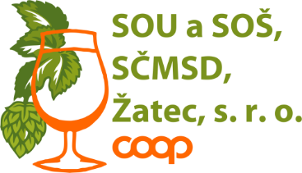

Střední odborné učiliště a Střední odborná škola
SČMSD, Žatec, s.r.o.

Maturitní práce

2021 Jméno a příjmení

